辽宁大学2016-2017学年第一学期 期末考试
编译原理 试卷
试卷说明：本试卷适用于信息学院2014年级计算机专业学生
考试时间 120 分钟，试卷满分 100。
题号 | 一 | 二 | 三 | 四 | 五 | 六 | 七 | 八 | 九 | 十 | 总分
题分 | 20 | 20 | 20 | 40 |  |  |  |  |  |  | 核分人
得分 |  |  |  |  |  |  |  |  |  |  | 复查人
得分 | 评卷人 | 复查人

一、选择题(每小题2分，共20分)
1. 字母表{a，b}上的串描述为“包含ab子串的所有串”，其正规式为 D 。
A. (a*ba*ba)* B. (a|b)*ab
C. (ab)*(a|b) D. (a|b)*ab(a|b)*

2．如果源程序中出现了“在数中有非数字字符”这样的错误，那么该错误应在编译过程的
A 阶段给予报告。
A. 词法分析 B. 语法分析 C. 代码优化 D. 代码生成

3. 下列文法生成的语言是 A 。
S → Ac | aB
A → ab
B → bc
A. {abc} B. {ab,bc}
C. {a^{n}b,b^{n}c | n>0} D. {abbc}

4. 下列关于二义文法的描述中，正确的是 B 。
A. 通过重写文法一定可以消除二义性。
B. LL(1)文法一定不是二义文法。
C. 二义文法产生的语言一定是二义的。
D. 二义文法可以是LR文法。

5. 自底向上的语法分析方法的关键问题是如何判定 D 。
A. 产生式 B. 冲突 C. 非终结符 D. 句柄

6. 分析树的内部节点由 B 标记。
A. 开始符号 B. 非终结符 C. 产生式右部 D. 运算符号

7. 下列哪项描述属于类型检查相关的内容 C 。
A. 枚举类型的元素不能重复
B. C语言的break语句引起控制离开最小包围的语句
C. 数组变量和函数变量相加
D. 编译器检查两个地方是否使用同样的名字

8. 过程调用时，活动记录被压入运行栈，由栈底至栈顶的内容分别是 A 。
- 返回值和参数、控制链和保存的机器状态、临时数据和局部数据
- 控制链和保存的机器状态、返回值和参数、临时数据和局部数据
- 控制链和保存的机器状态、临时数据和局部数据、返回值和参数
- 临时数据和局部数据、返回值和参数、控制链和保存的机器状态

9. 下面哪个表达式的后缀表示是a b c + * d / e- B
A. a*b+c/(d-e) B. a*(b+c)/d-e
C. a*(b+c)/(d-e) D. a*b+c/d-e

10. 下列哪项不属于循环优化的技术 C
A. 代码外提 B. 强度削弱 C. 复写传播 D.归纳变量删除

得分 | 评卷人 | 复查人

二、判断题(每小题2分，共20分)
(错) 1. 编译器各阶段之间的中间表示需显式构造。
(错) 2. 词法分析的主要任务是扫描输入词法记号流，产生用于语法分析的字符序列。
(错) 3. 不确定的有限自动机的开始状态不唯一。
(对) 4. LR（k）分析技术中，R是指构造最右推导的逆。
(错) 5. 文法的活前缀是它的左句型的前缀。
(对) 6. 在分析树中，一个节点的综合属性的值是通过它的子节点的属性值来计算。
(对) 7. 类型检查是语义分析的一个部分。
(错) 8. 术语环境表示将名字映射到存储单元的函数，赋值改变环境。
(对) 9. 基本块是一个连续的三地址语句序列，控制流从基本块的开始进入，从末尾离开。
(对) 10. 复写传播可能会引起其他的优化机会。

得分 | 评卷人 | 复查人

三、计算题(每题5分，共20分)
1. 将下图所示的确定自动机最简化，要求给出化简过程。
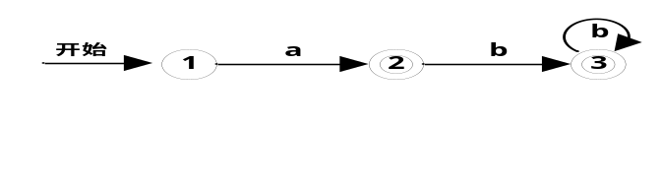

答：
加入死状态4
划分集合{1,4}、{2,3}
move ({1,4},a) = {2,4}，需要划分为{1}、{4}
move ({2,3},a) = {4}, move ({2,3},b) = {3},不需要划分
状态2、3合并，去掉状态4

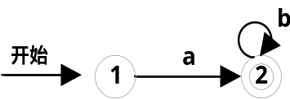

2. 有文法如下
S → (T) | a | ∧
T → T,S | S
请消除该文法的左递归。

答：
S→(T)|a|∧
T→STˊ
Tˊ→,S Tˊ|ε

3. 有表达式文法如下
E → T | E+T |
T → F | T*F |
F →（E）| i
求表达式 3+4*5+6的最左推导
（5分）

答：
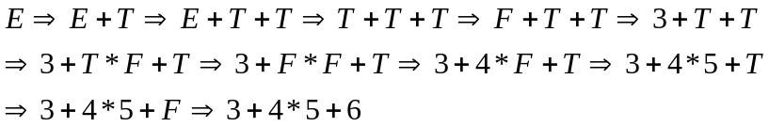

4. 有条件语句
if ( x>0 )
{ x=0 ; y=1 }
else
{ x=1 ; y=0 }
请给出它的中间代码（三地址指令序列表示）。

答：
if x>0 goto L1
goto L2
L1: x=0
y=1
goto Lnext
L2: x=1
y=0

得分 | 评卷人 | 复查人

四、综合题(共40分)
1. 有文法如下
S → bMb
M → a | (L
L → Ma)
请构造该文法的预测分析表，并给出串b(aa)b的LL（1）分析过程。
（10分）

答：

预测分析表 5分
 | b | ( | a | ) | ＄
S | S→bMb
M |  | M→(L | M→a
L |  | L→Ma) | L→Ma)

分析过程 每2行1分
栈 | 输入 | 产生式
＄S | b(aa)b＄
＄bMb | b(aa)b＄ | S→bMb
＄bM | (aa)b＄
＄bL( | (aa)b＄ | M→(L
＄bL | aa)b＄
＄b)aM | aa)b＄ | L→Ma)
＄b)aa | aa)b＄ | M→a
＄b)a | a)b＄
＄b) | )b＄
＄b | b＄
＄ | ＄ | OK

2. 有文法及相应翻译方案如下：
S → bQb {print”1”}
Q → cR {print”2”}
Q → a {print”3”}
R → Qad {print”4”}
若输入符号串为 bcccaadadadb，写出该符号串经翻译方案翻译后的输出。
（要求：给出分析树）
（15分）
S

答：
b
b
Q

c
d
R
Q
a

（5分）
R
c

a
d
Q

R
c

a
d
Q

（5分）
a

（5分） 输出 34242421

3. 有文法如下：
S →（L）| a
L → L，S| S
给出该文法中对活前缀“（a”有效的LR（0）项目。
（要求给出具体求解步骤，包括拓广文法以及DFA，其中DFA只需给出必要的部分）
（15分）

答：
拓广文法： S′→ S
S →（L）| a
L → L，S| S （2分）

DFA：
S′→.S
S →.(L)
S →.a

I₀
S →(.L)
L →.L,S
L →.S
S →.(L)
S →.a

I₁
S →a.

I₂
(
a
（4分）
（4分）
（3分）

有效项目： S →a. （2分）

